生命期營養-優格製作與老人飲食 黃延君老師
組別： 系級： 食品四 姓名： 陳思妏 學號： 410923563
系級： 營養二 姓名： 劉宛欣 學號： 411149641
一、優格製作：每日定時觀察拍照記錄
 | 6/5 (三) | 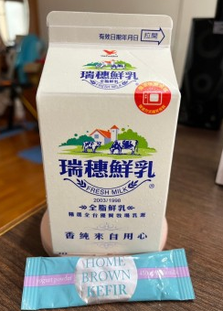 |  |  | 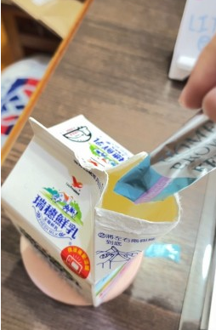 |  |  |  | 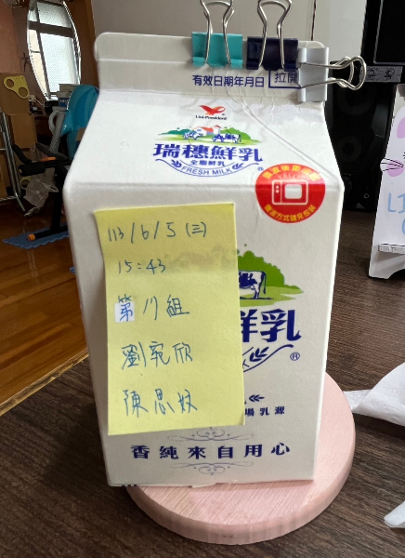
 | 6/6 (四) | 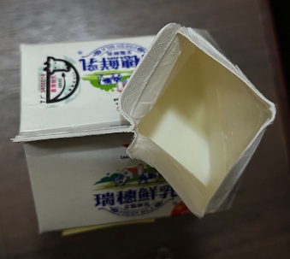 |  |  |  |  | 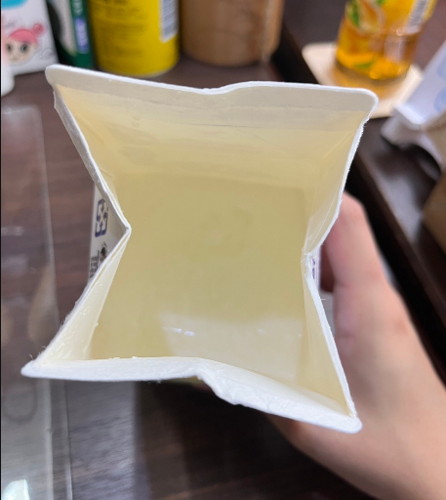
 | 6/7 (五) | 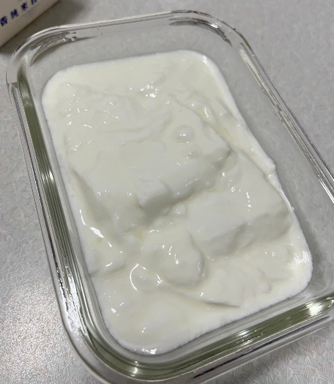
二、老人飲食：符合老人需求的均衡飲食一道
 | 六大類食物 |  | 全榖雜糧 | 豆魚蛋肉 |  | 蔬菜 |  | 水果 |  | 奶類 | 油脂堅果
 | 打勾 |  | V | V |  | V |  | V |  | V | V
1. 材料說明：優格、蛋、堅果、小黃瓜、芒果、全麥土司
2. 符合老人需求說明：
方便食用、少量多餐、均衡攝取六大類食物、多天然、少加工、少刺激、容易消化、新鮮良質、季節性的食物。
3. 成品照片：
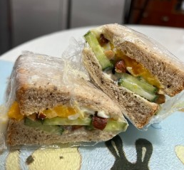
4. 分工說明：
劉宛欣：討論、優格＆成品製作
陳思妏：討論、報告製作
5. 心得：
劉宛欣：
這次的活動內容是「自己」做出一個優格加上其他類別的食物把他變成一道符合老人飲食的料理，之前有做過一次優格但是跟這次的做法完全不同，放在室溫發酵就還蠻害怕他會有臭酸味但是幸好沒有發生，順利的做出優格來了。在製作老人的飲食的時候要注意一些細節，像是使用堅果要注意用細碎一點，才不會太大塊老人家咬不下去。它吃起來味道是酸酸甜甜的口感還不錯，掌握了製作優格的方法後就可以自己製作了，而且自己做出來的東西都覺得特別美味呢！

陳思妏：
這次的活動是要製作優格並將其製成一道適合老人食用的料理，在討論該怎麼製作時非常感謝上次活動老師要我們發揮創意製作料理的部分，因為有那次經驗使我們非常順利的敲定該如何製作這次的成品且其結果也有達到預期的成果。

